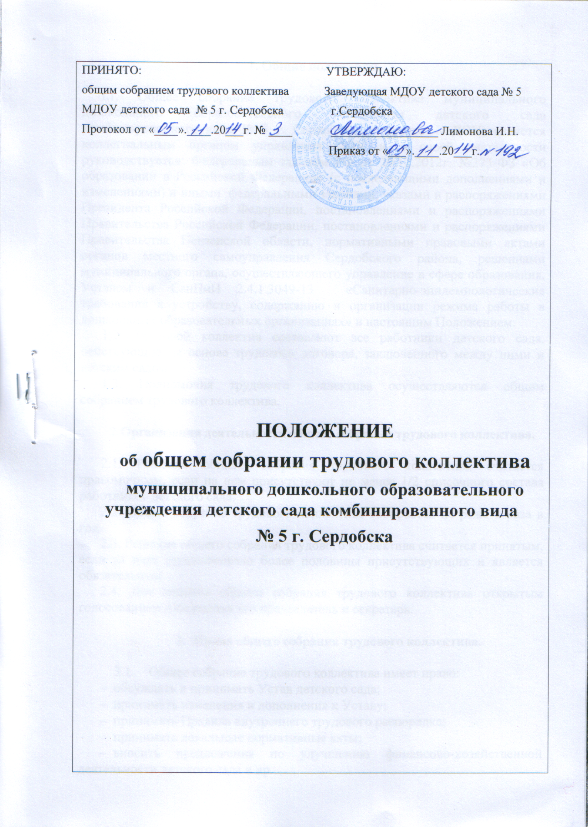

- Общие положения.

1.1. Общее собрание трудового коллектива муниципального дошкольного образовательного учреждения детского сада комбинированного вида № 5 г. Сердобска (далее - ДОУ) является коллегиальным органом управления ДОУ и в своей деятельности руководствуется: Федеральным законом РФ от 29.12.2012г. №273-ФЗ «Об образовании в Российской Федерации» (с последующими дополнениями и изменениями) и иными федеральными законами, указами и распоряжениями Президента Российской Федерации, постановлениями и распоряжениями Правительства Российской Федерации, постановлениями и распоряжениями Правительства Пензенской области, нормативными правовыми актами органов местного самоуправления Сердобского района, решениями муниципального органа, осуществляющего управление в сфере образования, Уставом и СанПиН 2.4.1.3049-13 «Санитарно-эпидемиологические требования к устройству, содержанию и организации режима работы в дошкольных образовательных организациях» и настоящим Положением.
1.2. Трудовой коллектив составляют все работники детского сада, действующие на основе трудового договора, заключенного между ними и детским садом.
1.3. Полномочия трудового коллектива осуществляются общим собранием трудового коллектива.

2.Организация деятельности общего собрания трудового коллектива.

2.1. Решение общего собрания трудового коллектива считается правомочным, если на нем присутствуют не менее 1/2 списочного состава работников детского сада.
2.2. Общее собрание трудового коллектива собирается не реже 1 раза в год.
2.3. Решение общего собрания трудового коллектива считается принятым, если за него проголосовало более половины присутствующих и является обязательным.
2.4. Для ведения общего собрания трудового коллектива открытым голосованием избираются его председатель и секретарь.

- Права общего собрания трудового коллектива.

  - Общее собрание трудового коллектива имеет право:
- обсуждать и принимать Устав детского сада;
- принимать изменения и дополнения к Уставу;
- принимать Правила внутреннего трудового распорядка;
- принимать локальные нормативные акты;
- вносить предложения по улучшению финансово-хозяйственной деятельности детского сада и др.
- Делопроизводство общего собрания трудового коллектива.

4.1. Заседания общего собрания трудового коллектива оформляется протоколом.
4.2. Протоколы подписываются председателем и секретарем общего собрания трудового коллектива.
4.3. Нумерация протоколов ведется от начала календарного года.

